循环结构语句包含：for、while和until，这里只涉及for，其余内容自学。
（1）利用例7.14练习for语句的使用。
例7.14
dir=$1;shift #shift左移一位，教材167页有解释
if [ -d $dir ]
then cd $dir
for name #等价于for name in $* 代表所有命令行
do
if [ -f $name ]
then cat $name
echo "End of ${dir}/$name"
else echo "Invalid file name : ${dir}/$name"
fi
done
else echo "Bad directory name:$dir"
fi
输入 sh test.sh /home/linux file.txt listcmd.sh f3(前两个文件存在，最后一个f3不存在，查看结果)
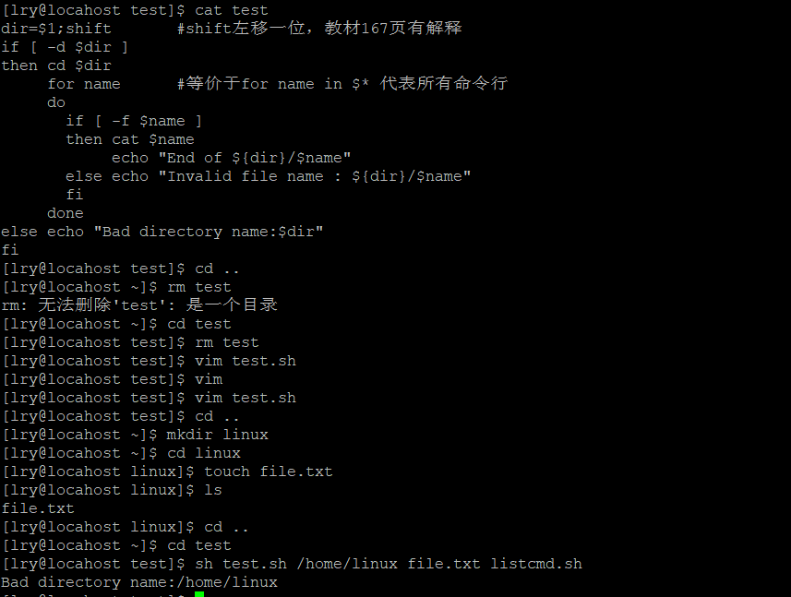
- 练习：课后习题7.6
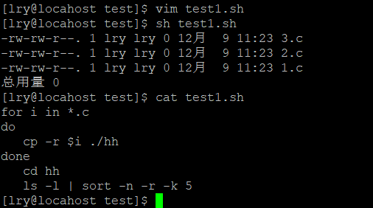
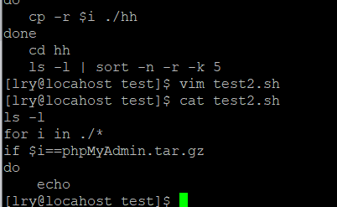
（3）复习提纲

